海研全球科研项目数据库使用方法：
1）在学校IP范围内，访问海研网址http://www.hiresearch.cn
2）在界面搜索框内，输入您的关键词或其他信息，选择检索精度及相关性，就能快速检索出科研项目列表及成果链接指向、以及左侧窗项目概貌。参见图1、图2、图3、图4.
3）系统文献服务等其他功能可以访问界面顶部应用。参见图5.
4）海研课题申报、企业需求浏览及检索。参见图6、图7.
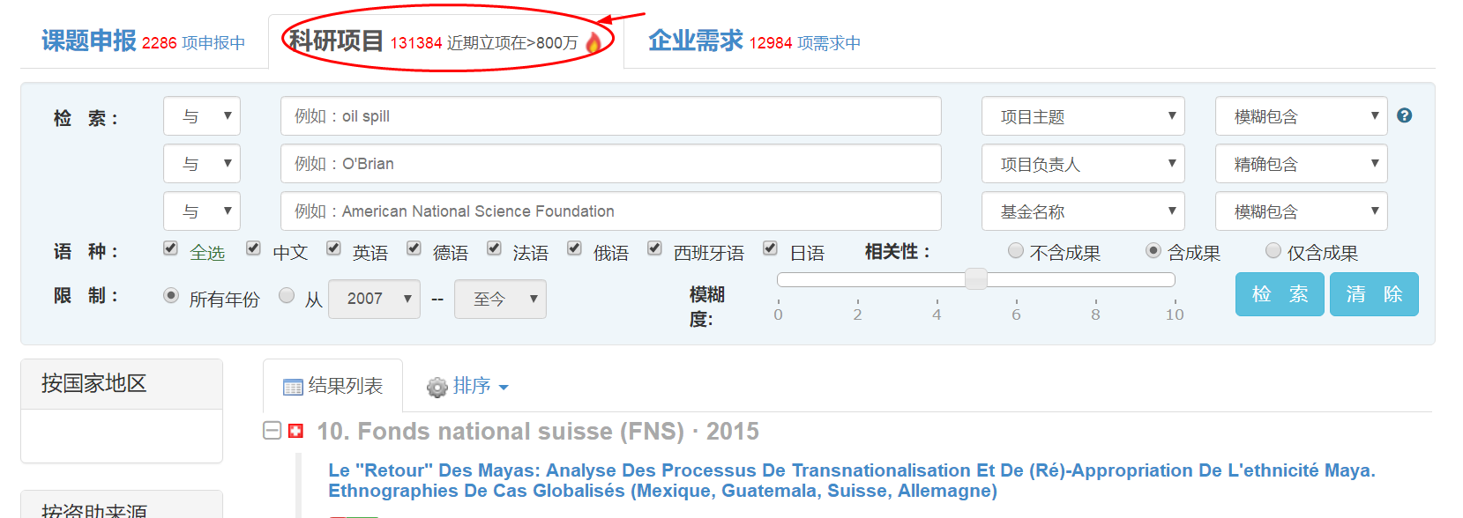

图1 海研检索表头

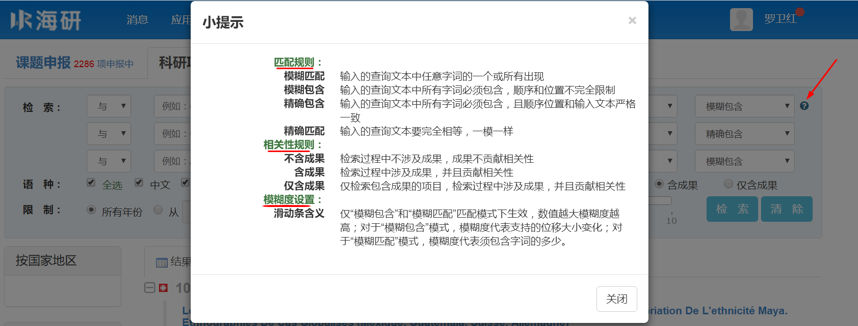
图2 海研检索精度及相关性定义
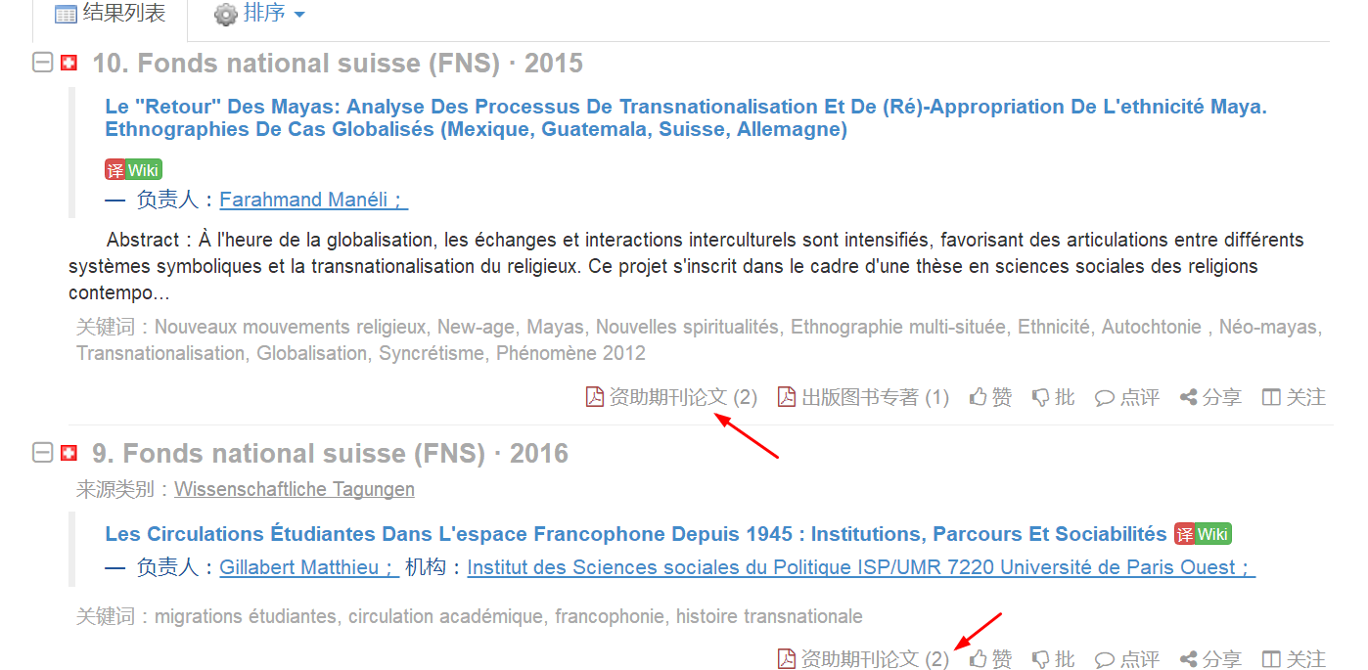
图3 海研项目为视角为入口的成果链接指向
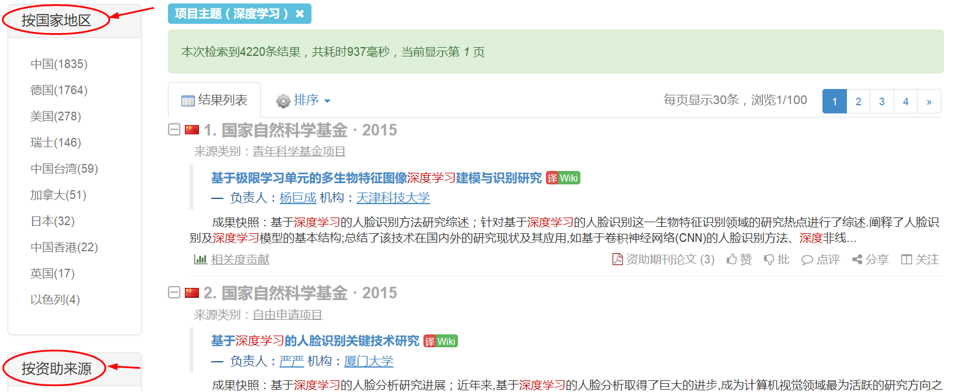

图4 左侧窗按国家地区、资助来源、资助年度、项目级别等前几位排序

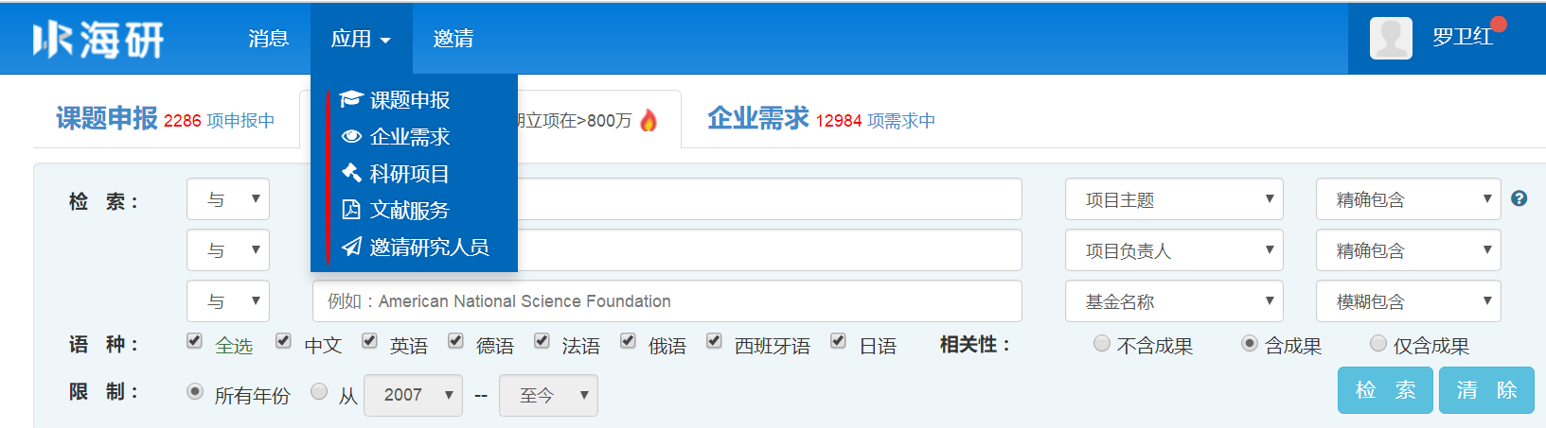

图5 更多功能可访问顶端应用

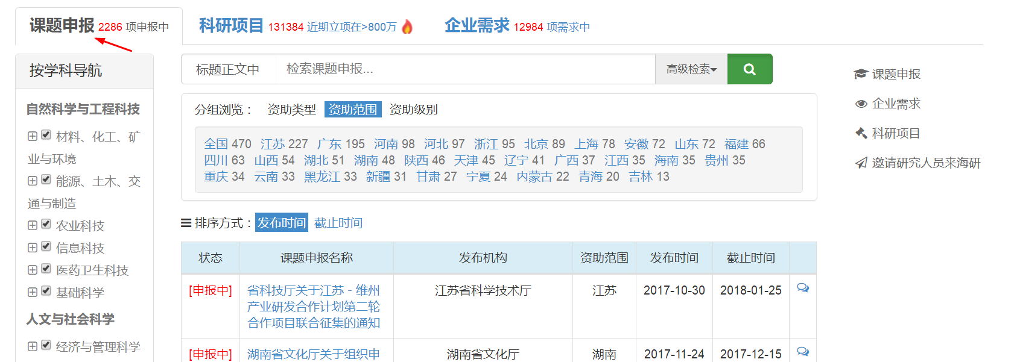

图6 课题申报界面


图7 企业需求界面

